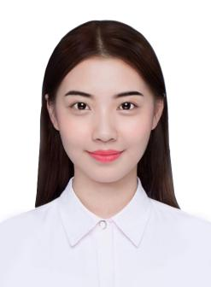
PERSONAL RESUME

xxx
▬ 年龄：25岁
▬ 电话：13012345678
▬ 邮箱：123456@163.com

求职意向：电商设计美工

教育背景

视觉传达设计 广州某某某大学 20xx.09-20xx.06
相关课程：设计基础、产品图片后期处理，网页设计与制作、品牌设计、广告设计、包装设计等。
荣誉奖项：连续两年获得校奖学金（20xx - 20xx）， 20xx年大学生创意设计比赛一等奖

工作经验

电商设计 广州某某服饰有限公司 20xx.01-20xx.12
● 负责店铺整体风格和页面的创意设计，优化用户视觉体验，包括首页、分类、描述、广告等；
● 负责对店铺首页、详情页进行优化，以增强店铺吸引力、减少跳失率，提高宝贝的访问深度；
● 负责根据商品特点设计商品详情页，商品修图，详情页布局等及营销活动的页面创意设计；
● 网店产品拍摄及后期处理，结合平台活动处理产品图及海报等。

设计助理 广州某某饰品有限公司 20xx.01-20xx.12
● 协助设计师负责产品静拍图等各种图片的后期处理；
● 协助设计师负责产品主图、详情页面的策划设计及制作；
● 协助设计师负责大型促销活动整体布局和策划设计及制作 ；
● 协助设计师负责各种活动入口图，及推广宣传图，如：直通车、钻石展的设计制作；
● 协助设计师负责各种店铺关联及各种活动专题创意设计与制作。

技能证书

软件能力： Photoshop（精通）、Dreamweaver（精通）、Illustrator（精通）、 AI（精通）、
Premiere（熟悉）、Python（基础）
技能证书： 室内设计资格证（初级）、Adobe平面设计师证书、英语六级证书、计算机二级

自我评价

● 具有扎实的美术功底、独特的设计理念，良好的创意思维和理解能力，注重细节；
● 善于协作与沟通，具备良好的团队合作精神，工作态度端正，做事认真细致；
● 服务意识强，对网购群体心理需求把握准确，作品理念和风格能较好的迎合消费者。

